文件编号：
密级：
项目ID：
项目编号：

文档编号: FHWYSP_Asset_UG_V2.0

用户操作手册
泛海e生活_资产管理子系统

广东赛百威信息科技有限公司
地址：广州市萝岗区科学城彩频路11号广东软件园F栋1201A（510663）
(020) 61006996
+ (020) 61006899
http://www.cyberway.net.cn

修订历史
版本号 | 修改日期 | 修改内容 | 修改人 | 批准人
1.0 | 2017-09-05 | 第一次发布 | 周天红
2.0 | 2018-03-05 | 佣金相关字段修改为中介费，数据统计新增汇总下级，合计功能以及其他修改 | 徐梦佳

目录
1 引言 4
1.1 编写目的 4
1.2 背景 4
1.3 参考资料 4
2 角色说明 4
3 运营平台功能操作 5
3.1 基础设置 5
3.1.1 佣金设置 5
3.1.2 租售团队 6
3.2 租售管理 8
3.2.1 房间状态管理 8
3.2.2 空置房租售 11
3.2.3 空置车位租售 15
3.2.4 二手房租售 19
3.2.5 二手车位租售 23
3.2.6 公共仓库租售 26
3.2.7 合同管理 35
3.3 数据统计 36
3.3.1 销售数据 36
3.3.2 租赁数据 36
3.3.3 佣金数据 37

引言

编写目的
本文档介绍了泛海物业系统资产管理通子系统的功能。员工可根据此文档能够顺利使用该系统的各项功能。

背景
在新时期新形势下，居民对便捷、高效、智能的社区服务需求与日俱增，为了顺应这一市场需求，提出开发智慧社区管理平台，而房屋资产管理子系统作为智慧社区管理平台的重要组成部分，为企业能够提供商业地产全生命周期的完整解决方案，将住宅地产和商业地产客户资源进行整合，为开发商打造住宅+商业双引擎提供强有力的IT支撑，助力房企盘活商业地产存量市场，实现“资产精准盘点，优质招商，高效运营”。

参考资料
《泛海e生活_资产管理子系统_软件需求规格说明书_V1.1.docx》
《泛海e生活_资产管理功能需求v2.0.xlsx》

角色说明
编号 | 角色名称 | 用例说明
U-001 | 系统管理员 | 最高权限用户，可配置系统基础设置、数据初始化及管理、系统消息及日志管理等。
U-002 | 项目管理员 | 项目管理、房间生成、费用设置等
U-003 | 经营管理员 | 费用项目设置、费用录入与记账、月末处理等
U-004 | 财务人员 | 财务收款与催款
U-005 | 租售代表 | 跟踪租售机会、客户关怀、租售合同管理
U-006 | 租售经理 | 设定租售代表、租售分析等
U-007 | 租售客户 | 查看租售信息，提交租售意向

运营平台功能操作

基础设置

参数设置
1、使用资产管理子系统之前，需要在收费子系统中设置一个收费项目---租售佣金，这样将佣金和收费子系统相关联
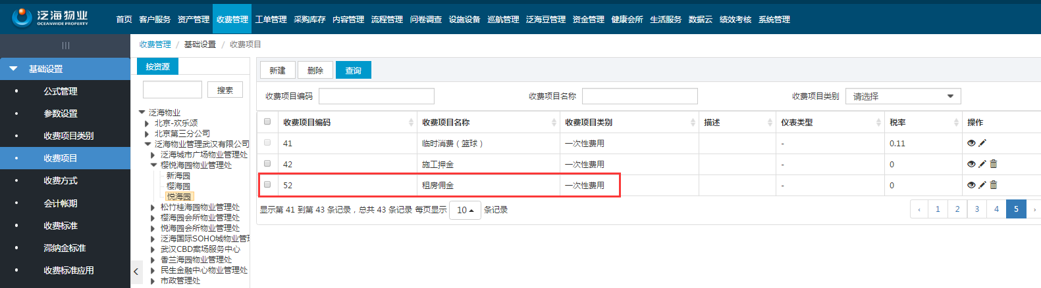
2、需要下发业务参数，在系统管理—系统设置-业务参数模块创建该业务参数，设置好后通过系统管理—系统设置—数据下发到各个子系统
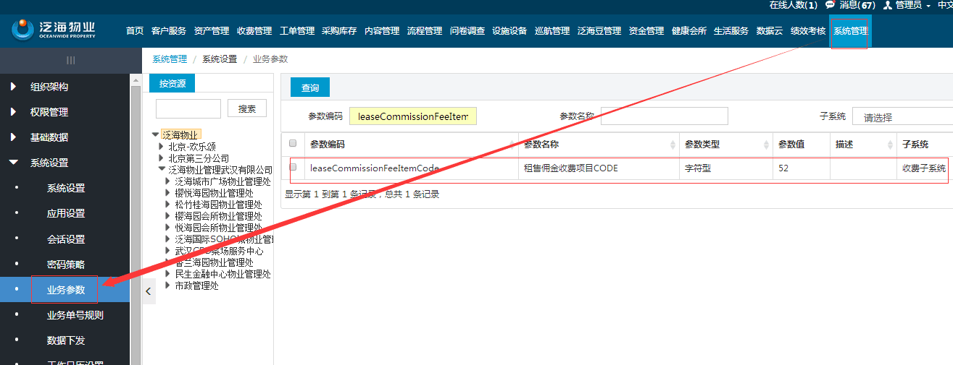

中介费设置
用于设置在租赁业务中涉及到的中介费，包括空置房租售中介费、空置车位租售中介费、二手房租售中介费、二手车位租售中介费
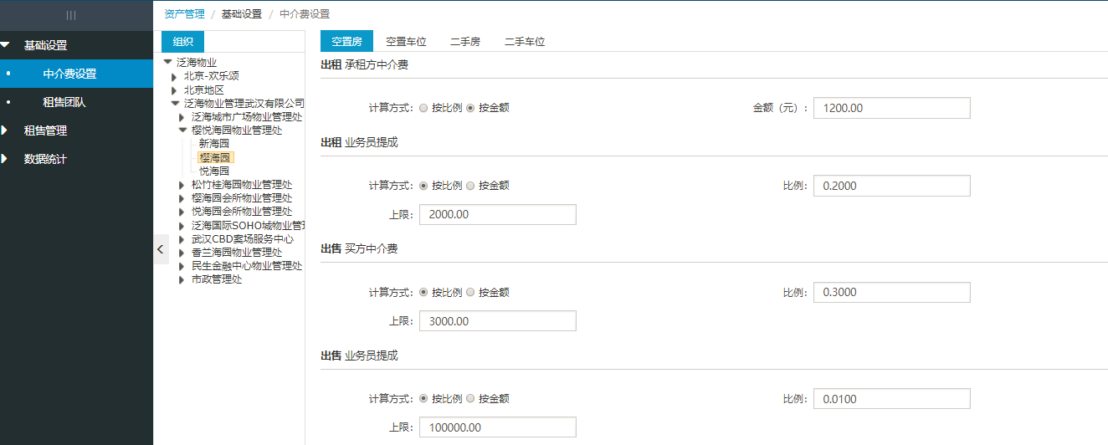
- 说明：
1. 空置房和空置车位中介费包括买方中介费、业务员提成；二手房和二手车位佣金包括买方中介费、卖方中介费、业务员提成
2. 佣金方式分为比例和金额，若按比例，无上限或为0时，则佣金最大值只能到上限值

租售团队
租售团队模块是管理租售团队信息，包括团队负责人，以及团队成员，团队成员负责范围。主要功能包括新增、删除、修改、查询、配置团队成员以及团队成员负责范围
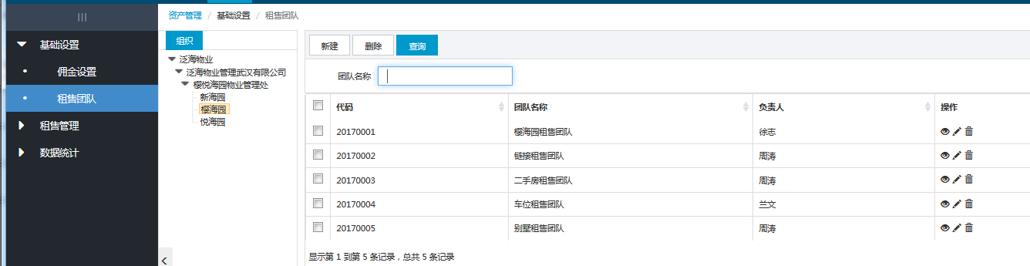
新建
步骤1：点击【新建】按钮，弹出新增界面
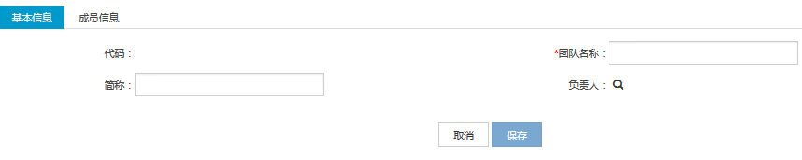
步骤2：输入基本信息，切换到【成员信息】tab
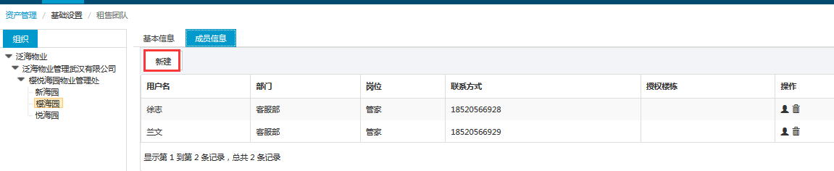
步骤3：点击【成员信息】tab的新建按钮，选择成员
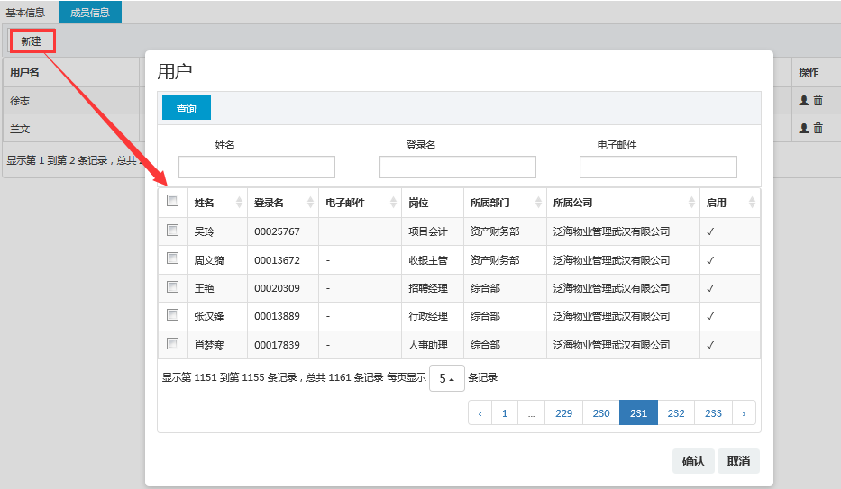
步骤4：点击按钮，配置授权楼栋范围
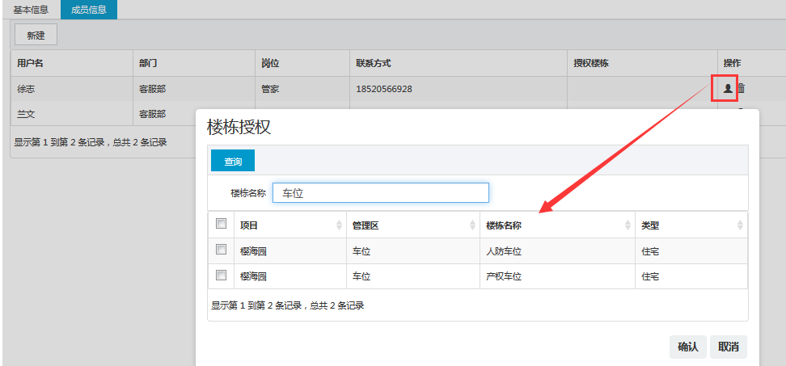
步骤5：切换到【基本信息】tab，点击【按钮】
- 说明：租售团队成员只能负责自己授权了的楼栋租售

租售管理
租售管理模块针对房间状态管理、空置房租售管理、空置车位租售管理、二手房租售管理、二手车位租售管理、公共仓库租售管理、合同管理

房间状态管理
房间状态管理是记录房间各个状态的功能模块，包括入住状态、租售类型、销售/出租状态
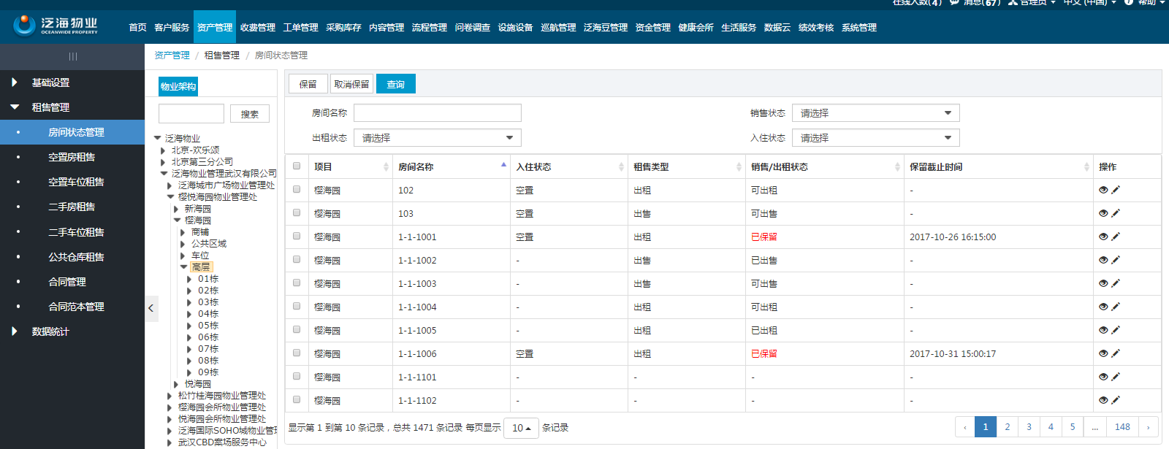
修改状态
步骤1：点击操作列下的编辑按钮，修改入住状态、租售类型、销售状态
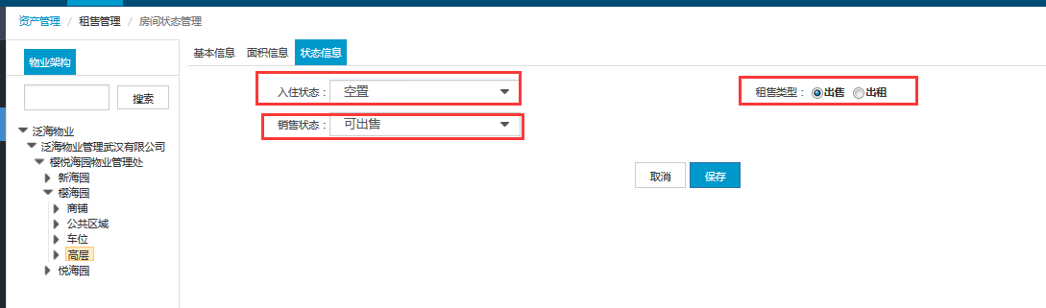
步骤2：更改入住状态、租售类型、销售状态
- 说明：
1. 更改状态不会影响到已经进行过租售的资源的状态
2. 入住状态、销售/出租状态可自动根据后续的租售行为进行变更。如签约合同后且执行后，状态为未入住，合同入场后，入住状态为已入住；租售状态顺序为：可出售/出租—处理中—已出售/出租
保留
步骤1：选择列表数据，点击【保留】按钮
步骤2：选择保留时间，点击【确认】按钮
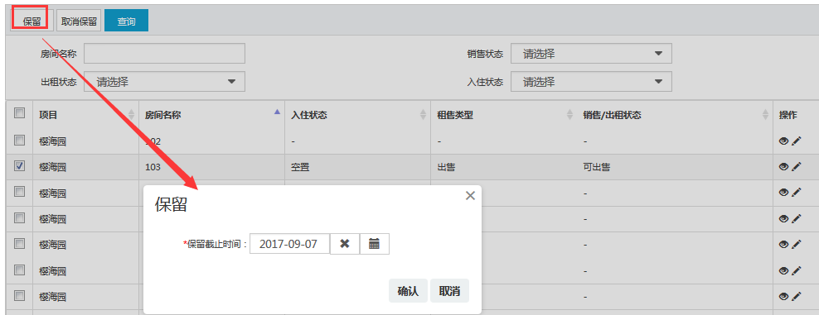
- 说明：
1. 保留时，只能选择入住状态空置,并且出租状态为‘可出租’或者销售状态为‘可出售’！，若不是该状态则会弹出提示
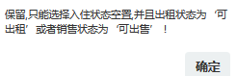
2. 过了保留时间的显示红色，做提示作用
取消保留
步骤1：筛选租售状态为已保留的数据，选择已保留的数据
步骤2：点击【取消保留】按钮
查询
步骤1：输入查询条件
步骤2：点击【查询】按钮
查看销控图
步骤1：鼠标定位到物业架构的楼栋时，点击查看销控图按钮
步骤2：鼠标定位到销控图色块时，显示出是处于当前的销售状态
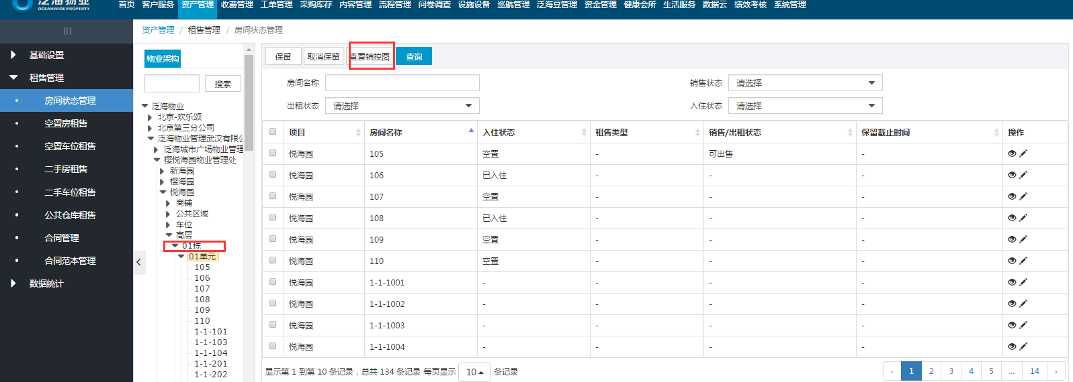
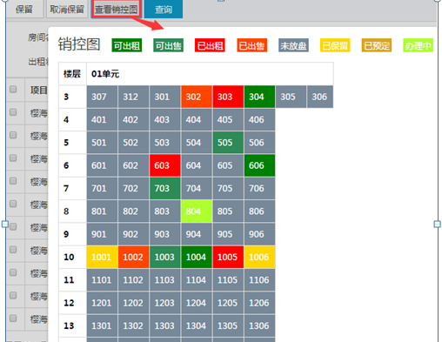

空置房租售
空置房租售是针对房间用途为非车位，入住状态为空置，且租售状态为可租售的空置房进行的管理。功能包括新建、删除、取消激活、激活、预定、取消预定、签约、查询、修改等。
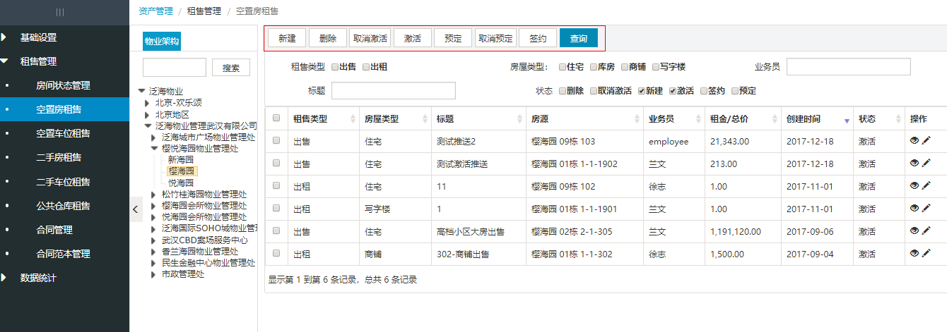
新建
步骤1：点击【新建】按钮
步骤2：输入必填项信息
步骤3：点击【保存】按钮
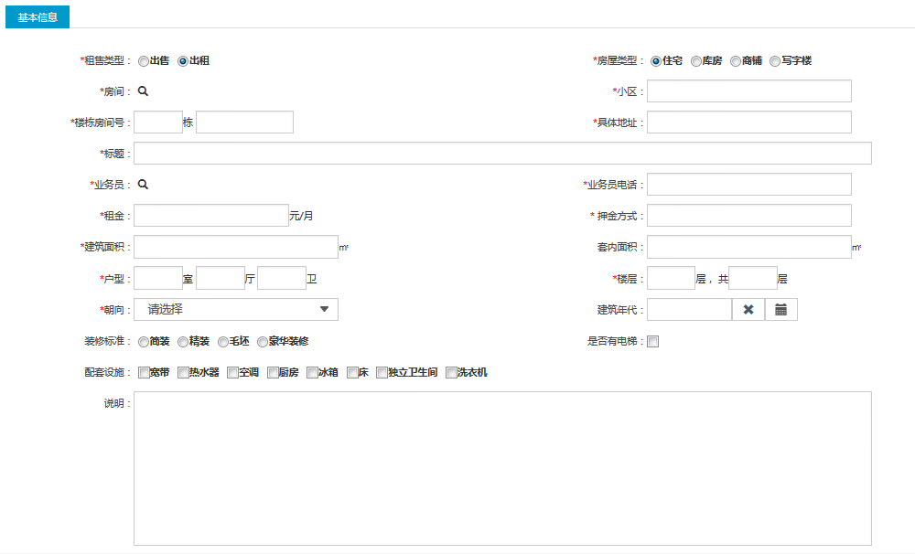
- 说明：
1. 租售类型选择出租时，房间列表只显示租售类型为出租，入住状态为空置，且出租状态为可出租的房间；
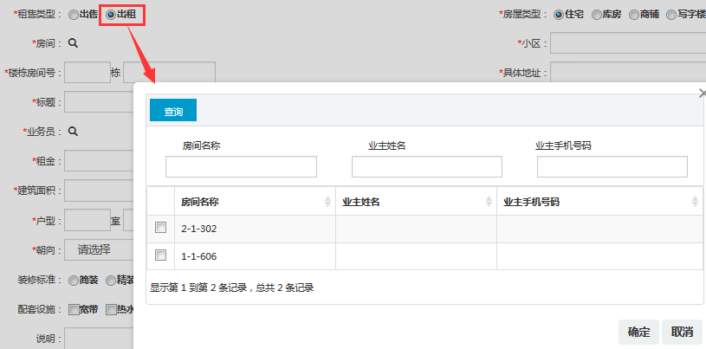
2. 租售类型选择出售时，房间列表只显示租售类型为出售，入住状态为空置，且销售状态为可出售的房间
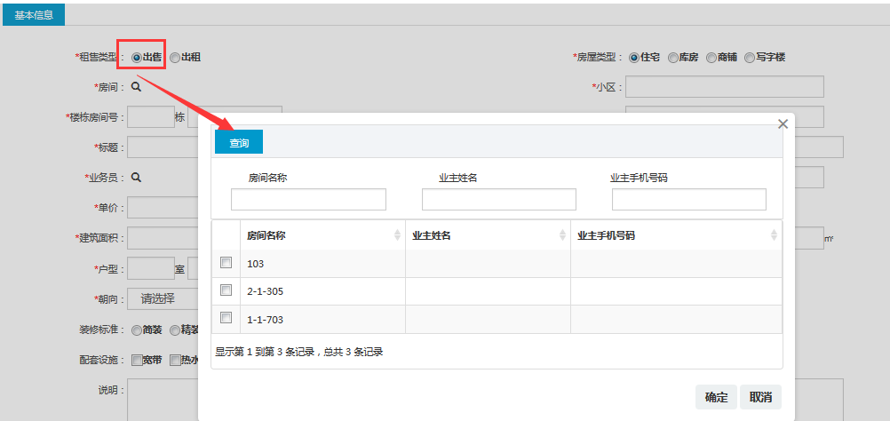
3.业务员只能选择授权了的销售成员
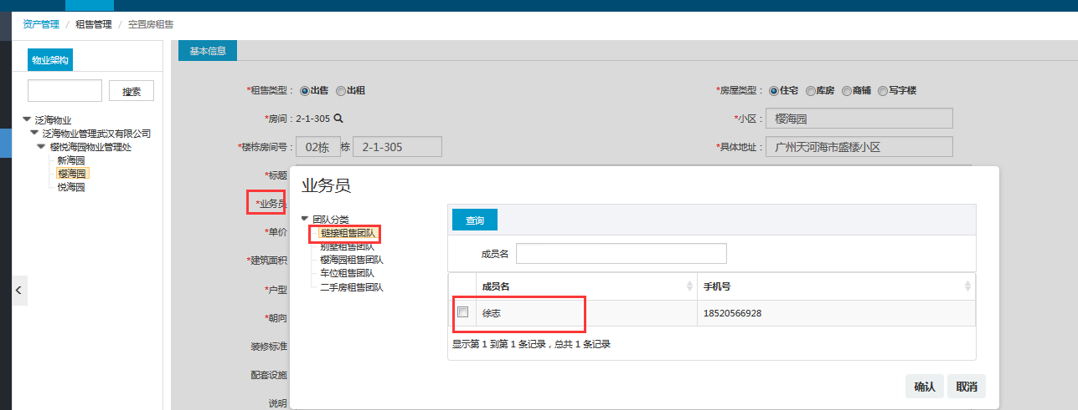
取消
步骤1：选择未签约的租售信息，点击【删除】按钮
- 说明：取消后的租售信息不能再激活，且不能对已签约的数据进行删除

关闭
步骤1：选择新建、激活、预定状态的租售信息，点击【取消激活】按钮
- 说明：
1. 取消激活后的租售信息可以再重新激活，关闭只能针对状态为新建、激活、预定的租售信息进行取消激活

激活
步骤1：选择新建,取消激活状态的租售信息，点击【激活】按钮
- 说明：
1. 激活只能针对状态为新建、取消激活的租售信息进行激活
预定
步骤1：选择激活状态的租售信息，点击【预定】按钮
- 说明：
1. 预定只能针对状态为激活的租售信息进行预定
取消预定
步骤1：选择预定状态的租售信息，点击【取消预定】按钮
- 说明：
1. 取消预定只能针对状态为预定的租售信息进行取消
签约
步骤1：选择选择激活，预约的租售信息，点击【签约】按钮
步骤2：在弹出的签约中介费页面点击确认按钮
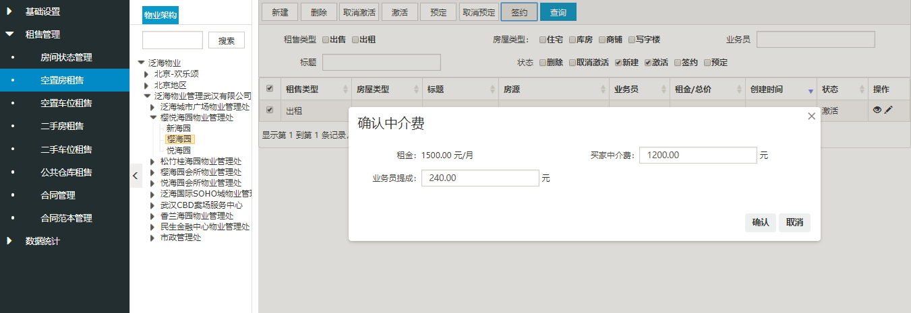
步骤3：输入签约信息，点击【保存】/【保存并提交】按钮，合同签约成功
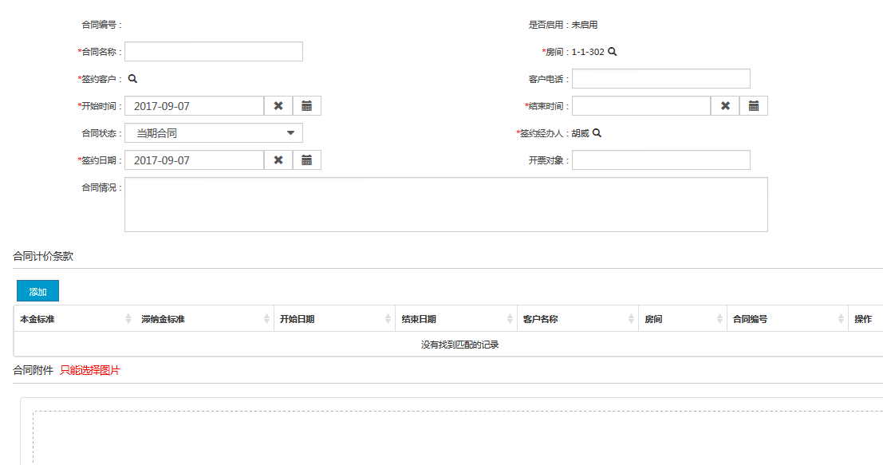
- 说明：
1. 签约只能针对状态为激活、预定的租售信息进行签约
2. 步骤2中的中介费根据章节3.1.1 佣金设置中设置的生成，可以编辑修改
3. 合同的签约在3.2.7 合同管理中详细介绍
查询
步骤 1： 输入查询条件，点击查询按钮
- 说明：默认展示新建、激活、预定状态的租售信息

空置车位租售
空置车位租售是针对房间用途为车位，入住状态为空置，且租售状态为可租售的空置房进行的管理。功能包括新建、删除、取消激活、激活、预定、取消预定、签约、查询、修改等。
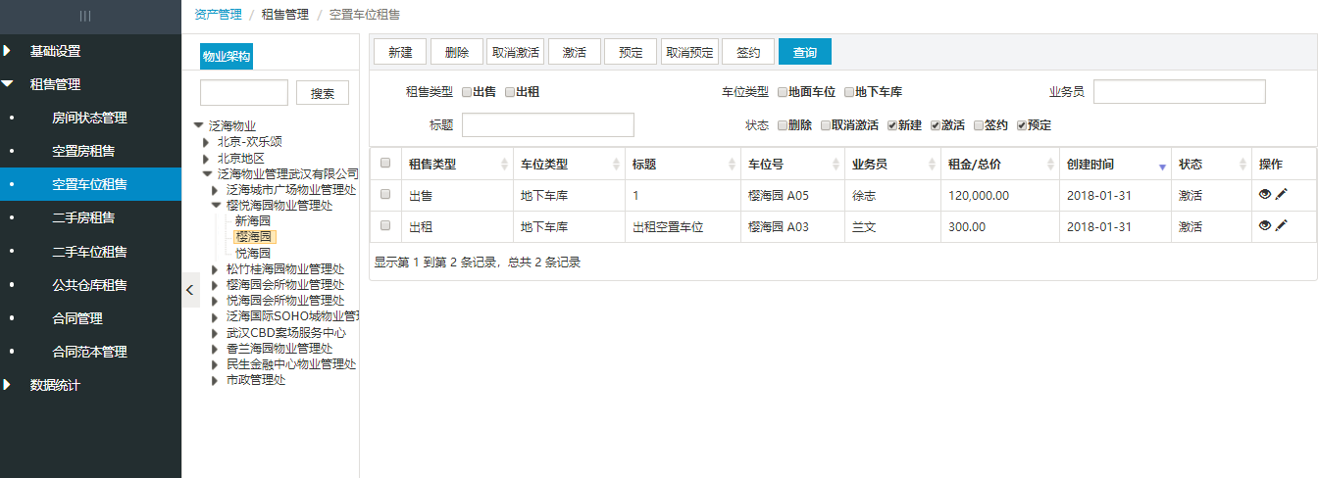
新建
步骤1：点击【新建】按钮
步骤2：输入必填项信息
步骤3：点击【保存】按钮
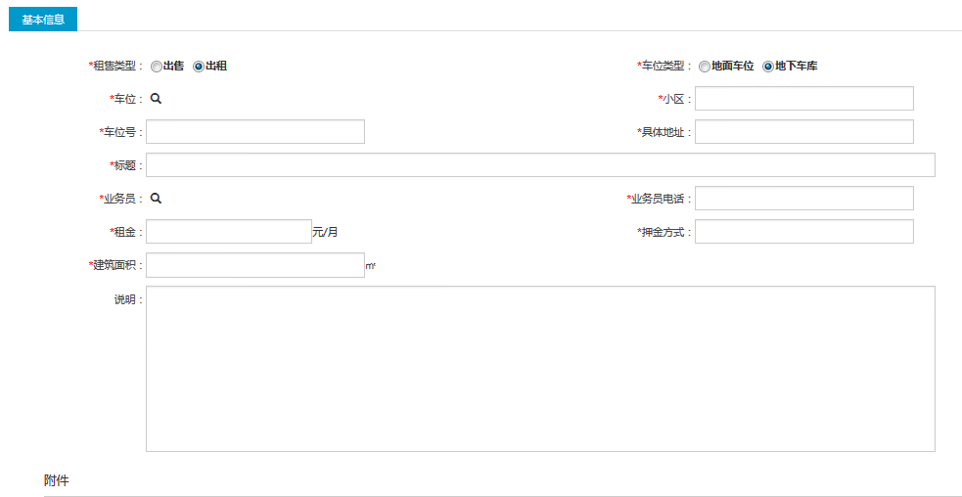
- 说明：
1. 租售类型选择出租时，车位列表只显示租售类型为出租，入住状态为空置，且出租状态为可出租的车位；
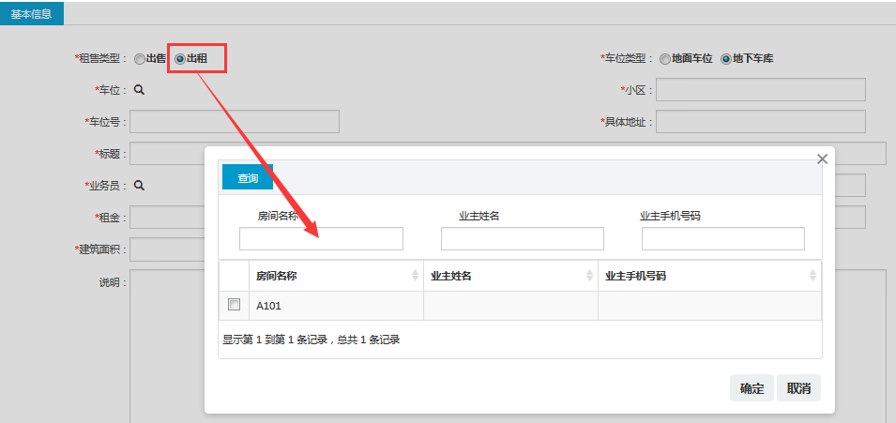
2. 租售类型选择出售时，车位列表只显示租售类型为出售，入住状态为空置，且销售状态为可出售的车位
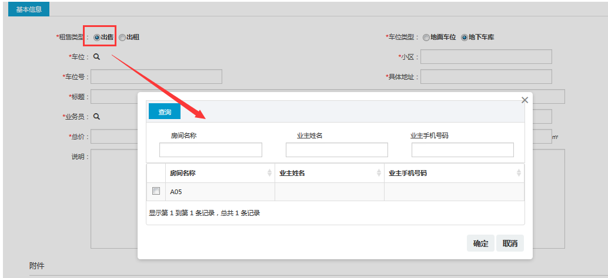
3.业务员只能选择授权了的销售成员
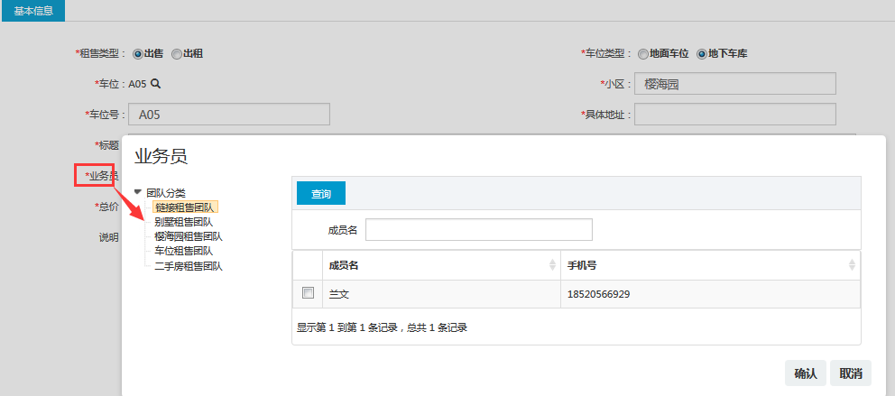
取消
步骤1：选择未签约的租售信息，点击【删除】按钮
- 说明：取消后的租售信息不能再激活，且不能对已签约的数据进行删除

关闭
步骤1：选择新建、激活、预定状态的租售信息，点击【取消激活】按钮
- 说明：
1. 关闭后的租售信息可以再重新激活，关闭只能针对状态为新建、激活、预定的租售信息进行关闭
激活
步骤1：选择新建,取消激活状态的租售信息，点击【激活】按钮
- 说明：
1. 激活只能针对状态为新建、取消激活的租售信息进行激活
预定
步骤1：选择激活状态的租售信息，点击【预定】按钮
- 说明：
1. 预定只能针对状态为新建，激活的租售信息进行预定
取消预定
步骤1：选择预定状态的租售信息，点击【取消预定】按钮
- 说明：
1. 取消预定只能针对状态为预定的租售信息进行取消
签约
步骤1：选择选择激活，预约的租售信息，点击【签约】按钮
步骤2：在弹出的签约中介费页面点击确认按钮
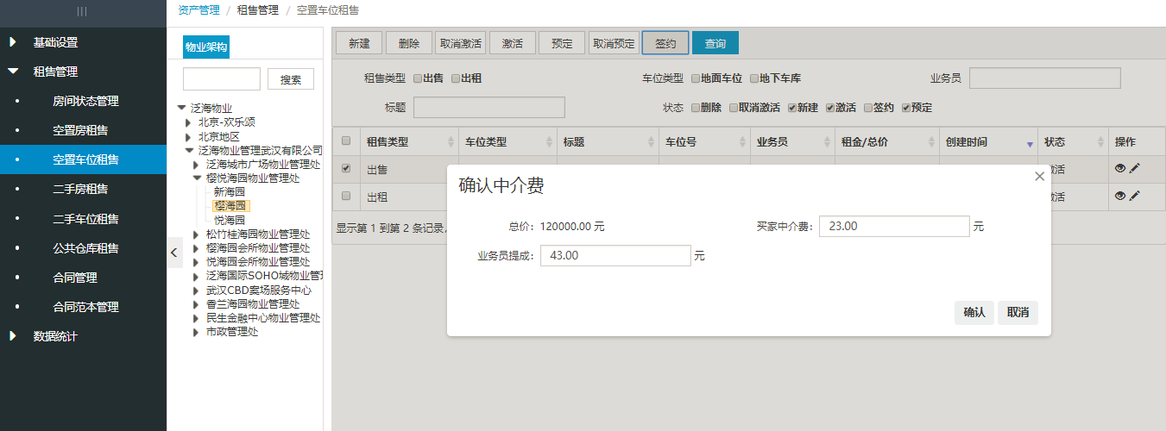
步骤3：输入签约信息，点击【保存】/【保存并提交】按钮，合同签约成功
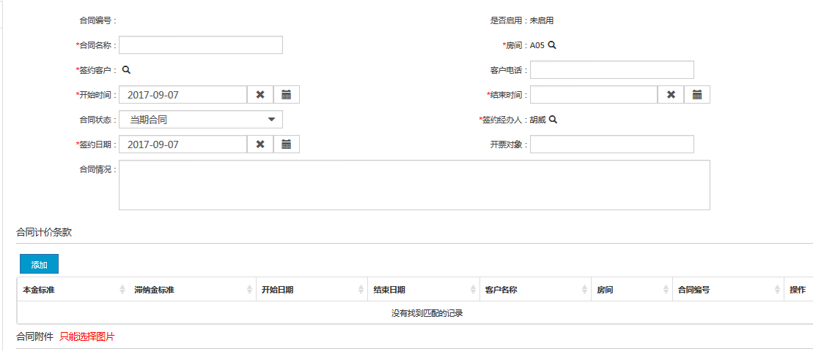
- 说明：
1. 签约只能针对状态为激活、预定的租售信息进行签约
2. 步骤2中的佣金根据章节3.1.1 佣金设置中设置的生成，可以编辑修改
3. 合同的签约在3.2.7 合同管理中详细介绍
查询
步骤 1： 输入查询条件，点击查询按钮
- 说明：默认展示新建、激活、预定状态的租售信息

二手房租售
二手房租售是针对园区以及外部房源租售的管理。功能包括新建、删除、取消激活、激活、预定、取消预定、签约、查询、修改等。
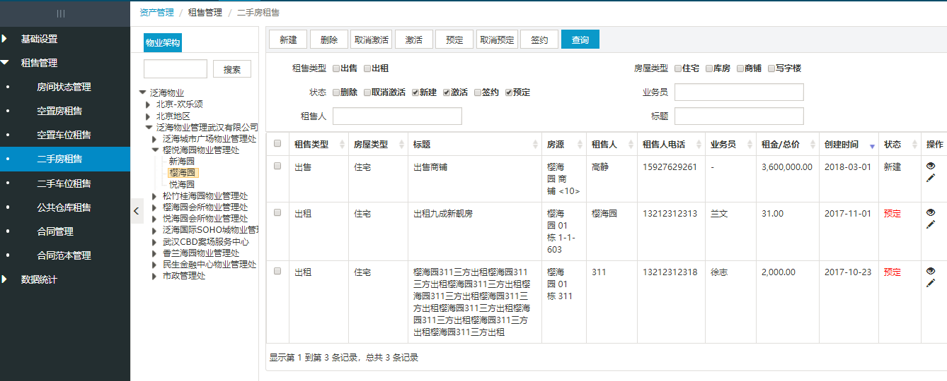
新建
步骤1：点击【新建】按钮
步骤2：输入必填项信息
步骤3：点击【保存】按钮
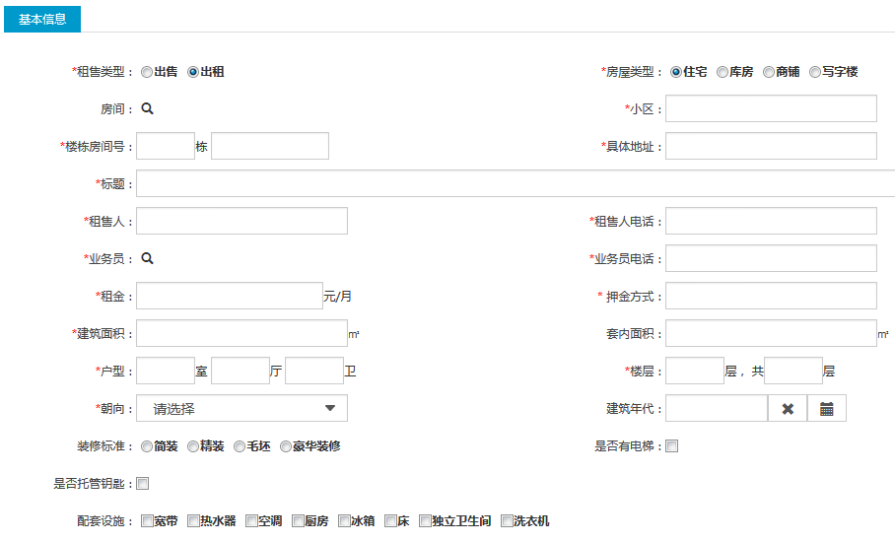
- 说明：
1. 车位可以选择当前园区的所有车位信息，或者不选择车位信息，对外部的车位信息进行租售管理
2. 业务员不受范围控制
3. APP业主发布的租售信息，状态默认为新建
取消
步骤1：选择未签约的租售信息，点击【删除】按钮
- 说明：删除后的租售信息不能再激活，且不能对已签约的数据进行删除

关闭
步骤1：选择新建、激活、预定状态的租售信息，点击【取消激活】按钮
- 说明：
1. 关闭后的租售信息可以再重新激活，关闭只能针对状态为新建、激活、预定的租售信息进行取消激活
激活
步骤1：选择新建,关闭状态的租售信息，点击【激活】按钮。
激活后业务员收到一条消息推送，带领客户看房
- 说明：
1. 激活只能针对状态为新建、取消激活的租售信息进行激活
2. APP提交的租售申请默认状态为新建，点击激活之前需要先配置业务员，若未配置业务员时，会提示必须录入业务员信息
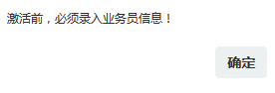
3. 激活后，发送一条消息推送给业务员手机APP，提示带人看房
预定
步骤1：选择激活状态的租售信息，点击【预定】按钮
- 说明：
1. 预定只能针对状态为激活的租售信息进行预定
取消预定
步骤1：选择预定状态的租售信息，点击【取消预定】按钮
- 说明：
1. 取消预定只能针对状态为预定的租售信息进行取消
签约
步骤1：选择激活，预约的租售信息，点击【签约】按钮
步骤2：在弹出的签约中介费页面，点击确认按钮
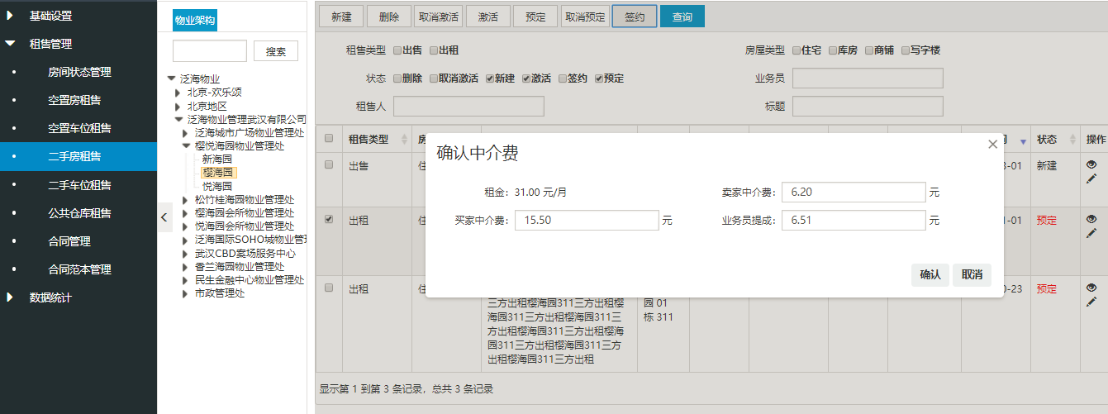
步骤3：点击【确认】按钮
- 说明：
1. 签约只能针对状态为激活、预定的租售信息进行签约
2. 二手房租售不产生合同
查询
步骤 1： 输入查询条件，点击查询按钮
- 说明：默认展示新建、激活、预定状态的租售信息
查看/编辑/查看租售事件/钥匙管理
步骤1：点击查看或编辑按钮
步骤2：切换到租售事件tab/钥匙事件tab，对该事件进行管理
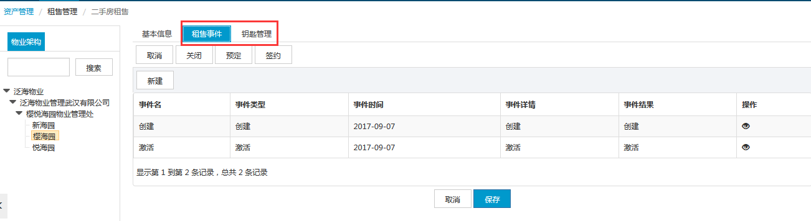
新建租售事件：点击租售事件tab，点击【新建】按钮，事件类型为看房时，会发送一个消息推送到业主手机，提示业主，已带人看房
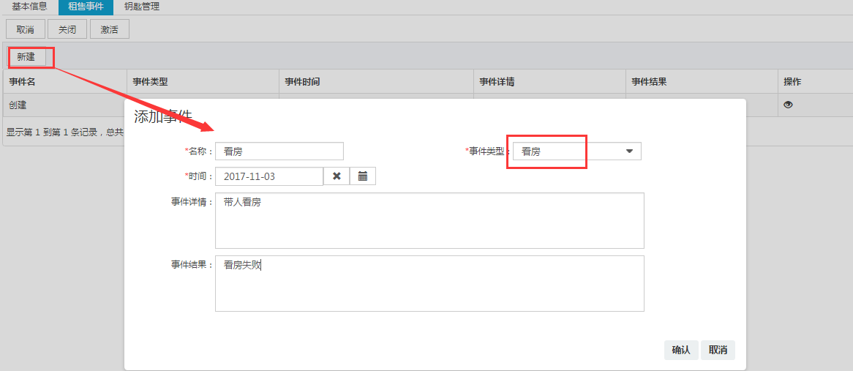
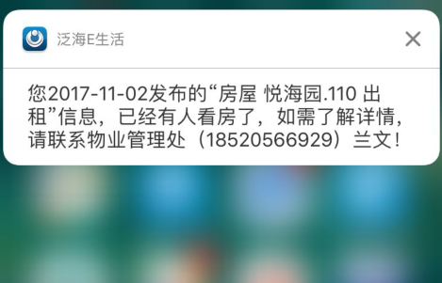
新建钥匙事件：点击钥匙事件tab，点击【新建】按钮，事件类型为业务员钥匙借用，点击保存
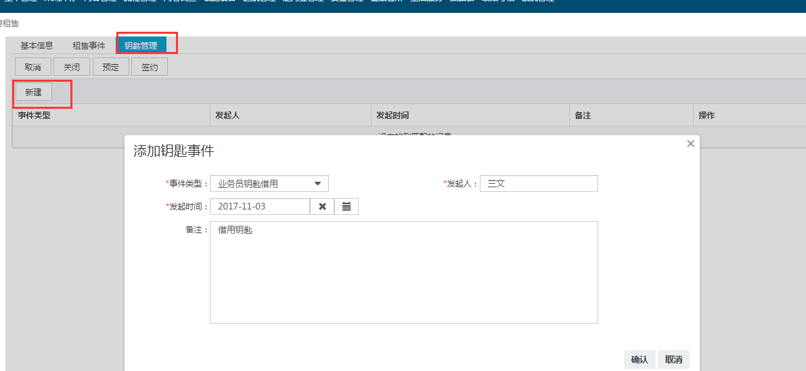
借用钥匙归还：若钥匙事件，事件类型为业务员钥匙借用，点击操作的归还钥匙，则钥匙归还，若没出现归还按钮，则表示该钥匙已经归还。若是其他事件类型，则通过新建事件进行记录
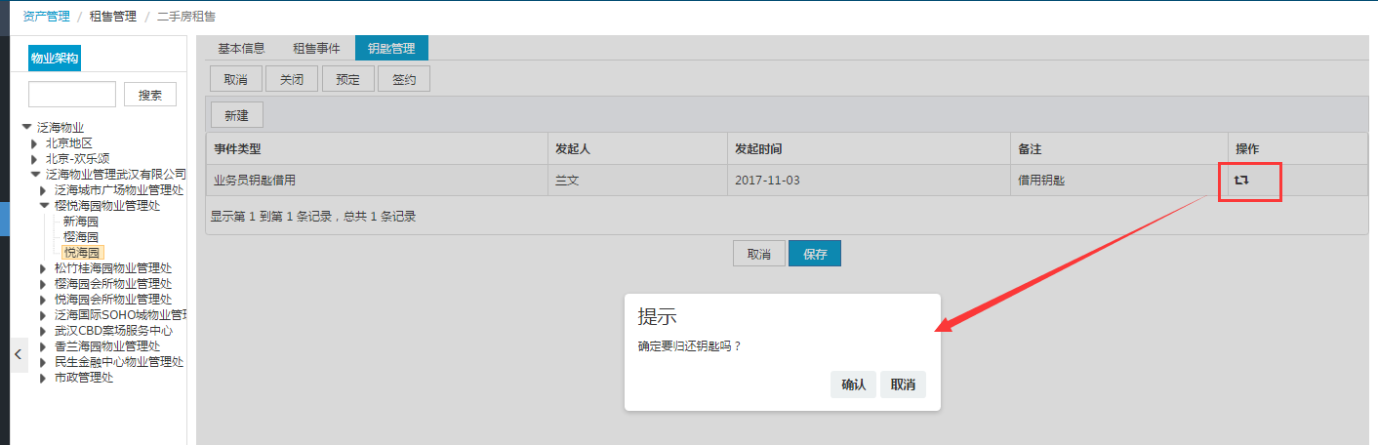

二手车位租售
二手车位租售是针对园区以及外部车位租售的管理。功能包括新建、删除、取消激活、激活、预定、取消预定、签约、查询、修改等。
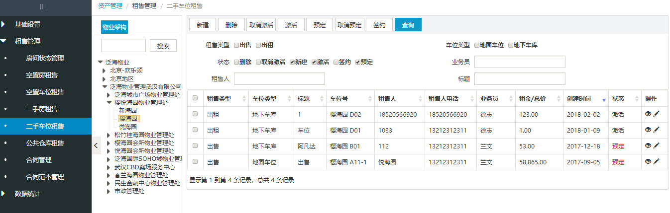
新建
步骤1：点击【新建】按钮
步骤2：输入必填项信息
步骤3：点击【保存】按钮
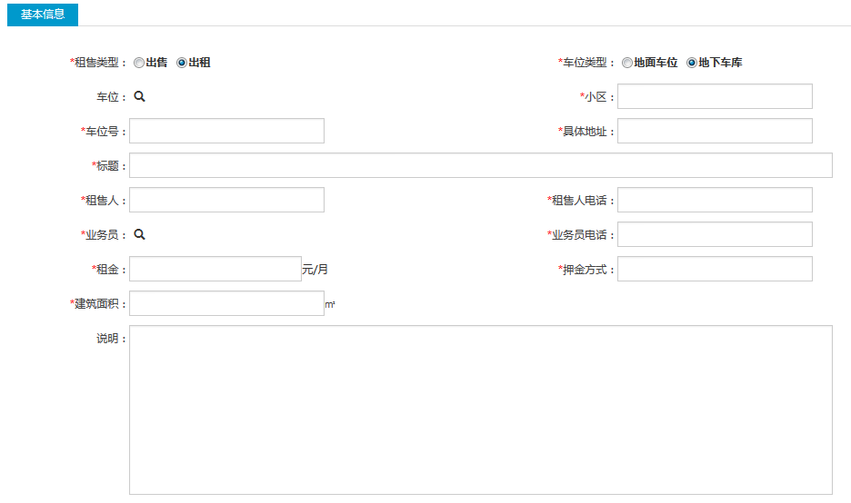
- 说明：
1. 车位可以选择当前园区的所有车位信息，或者不选择车位信息，对外部的车位信息进行租售管理
2. 业务员不受范围控制
3. APP业主发布的租售信息，状态默认为新建
取消
步骤1：选择未签约的租售信息，点击【删除】按钮
- 说明：删除后的租售信息不能再激活，且不能对已签约的数据进行取消

关闭
步骤1：选择新建、激活、预定状态的租售信息，点击【取消激活】按钮
- 说明：
1. 取消激活后的租售信息可以再重新激活，取消激活只能针对状态为新建、激活、预定的租售信息进行取消激活
激活
步骤1：选择新建,取消激活状态的租售信息，点击【激活】按钮
- 说明：
1. 激活只能针对状态为新建、取消激活的租售信息进行激活
2. APP提交的租售申请默认状态为新建，点击激活之前需要先配置业务员，若未配置业务员时，会提示必须录入业务员信息
预定
步骤1：选择激活状态的租售信息，点击【预定】按钮
- 说明：
1. 预定只能针对状态为激活的租售信息进行预定
取消预定
步骤1：选择预定状态的租售信息，点击【取消预定】按钮
- 说明：
1. 取消预定只能针对状态为预定的租售信息进行取消
签约
步骤1：选择选择激活，预约的租售信息，点击【签约】按钮
步骤2：在弹出的签约中介费页面点击确认按钮
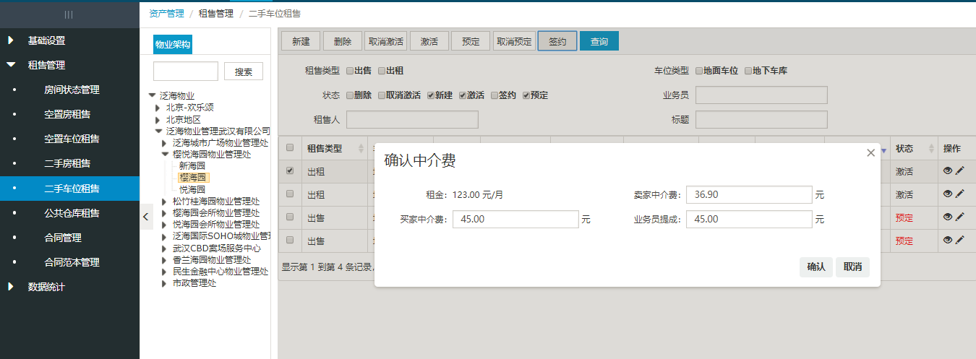
步骤3：点击【确认】按钮
- 说明：
1. 签约只能针对状态为激活、预定的租售信息进行签约
2. 二手车位租售不产生合同
查询
步骤 1： 输入查询条件，点击查询按钮
- 说明：默认展示新建、激活、预定状态的租售信息
查看/编辑/查看租售事件/钥匙管理
步骤1：点击查看或编辑按钮
步骤2：切换到租售事件tab/钥匙事件tab，对该事件进行管理

公共仓库租售
公共仓库租售是针对园区公共区域的租售管理。功能包括新建、取消、查询、修改等功能
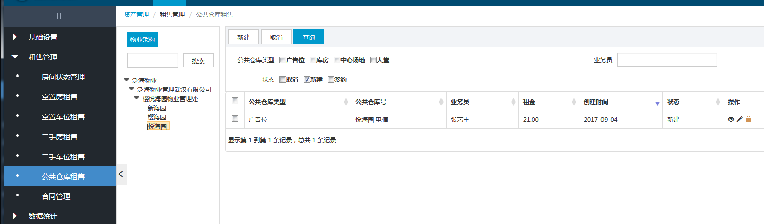
新建
步骤1：点击【新建】按钮
步骤2：输入必填项信息
步骤3：点击【保存】/【保存并提交】按钮
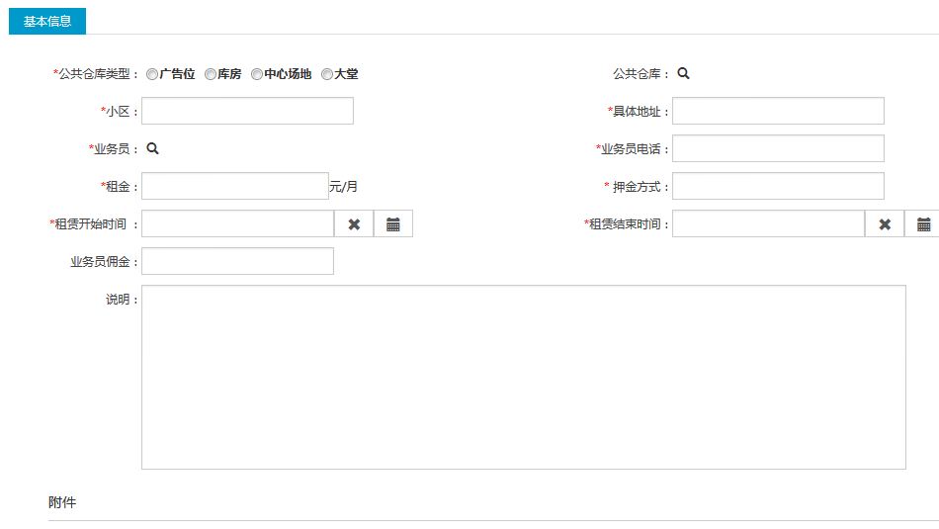
- 说明：
1. 公共仓库可以选择当前园区的所有公共区域信息，或者不选择公共区域信息，对外部的公共区域信息进行租售管理
2. 业务员不受范围控制
3. 保存时，状态为新建，可继续编辑操作，保存并提交时，直接状态为签约，不能继续编辑操作该信息
取消
步骤1：选择新建状态的租售信息，点击【删除】按钮
- 说明：取消后的租售信息不能再激活，且不能对已签约的数据进行删除

查询
步骤 1： 输入查询条件，点击查询按钮
- 说明：默认展示新建态的租售信息

合同管理
对涉及住宅、商铺、写字楼、厂房等的租赁合同业务进行统一的管理。在与租户签订合同时涉及的主要内容如租赁的房产、客户、租期以及租金、保证金、水电费和押金、物业管理费用等书面化。同时在执行合同的过程中，可能会存在各种各样的业务场景，例如合同到期后续租合同、因为某种原因要终止合同等等。合同功能包括新建合同、审批合同、执行合同、合同续约、合同入场等功能。类型包括空置房合同、空置车位合同
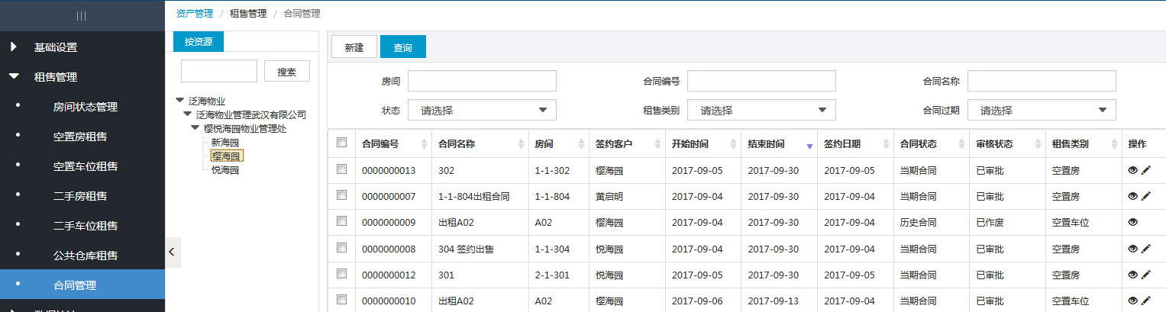
新建
步骤1：点击【新建】按钮
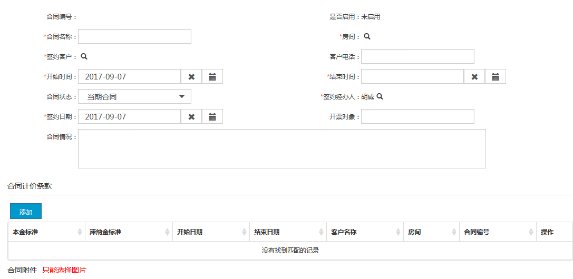
步骤2：输入合同信息，点击【保存】/【保存并提交】按钮
- 说明：默认展示新建态的租售信息
1. 保存状态则为草稿状态，保存并提交则属于提交状态
2. 空置房、空置车位产生的租售合同在该列表中显示
审批合同
步骤1：点击状态为待审批提交的合同的编辑按钮
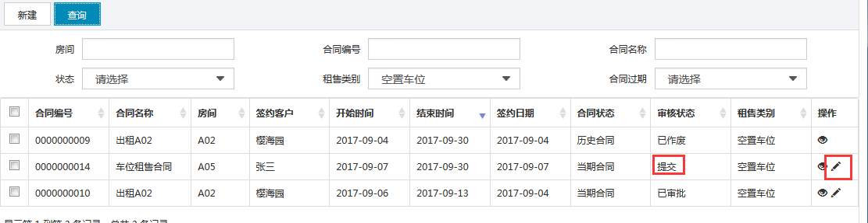
步骤2：点击【审批合同】按钮
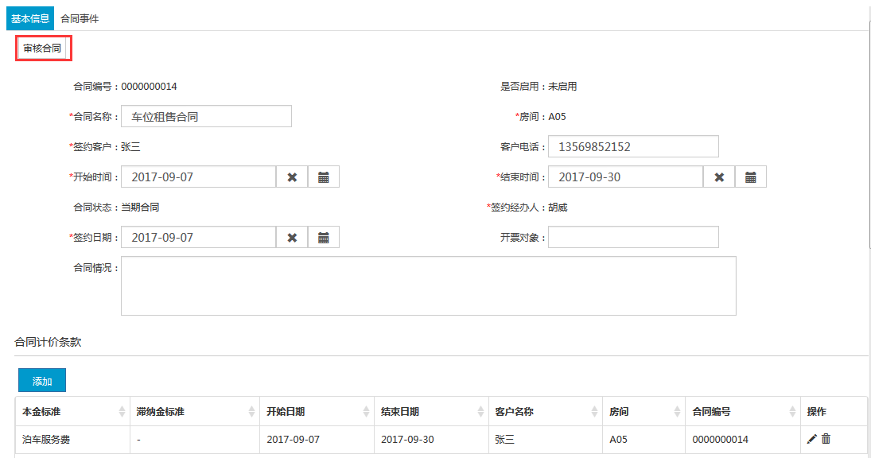
执行合同
步骤1：点击状态为已审批的合同的编辑按钮
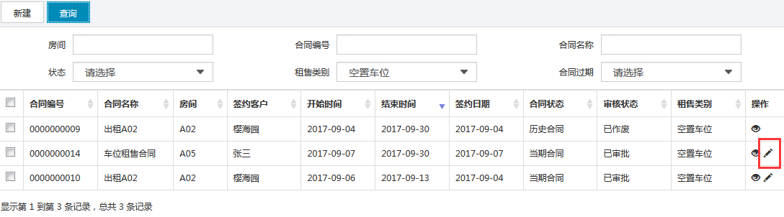
步骤2：点击【执行合同】按钮
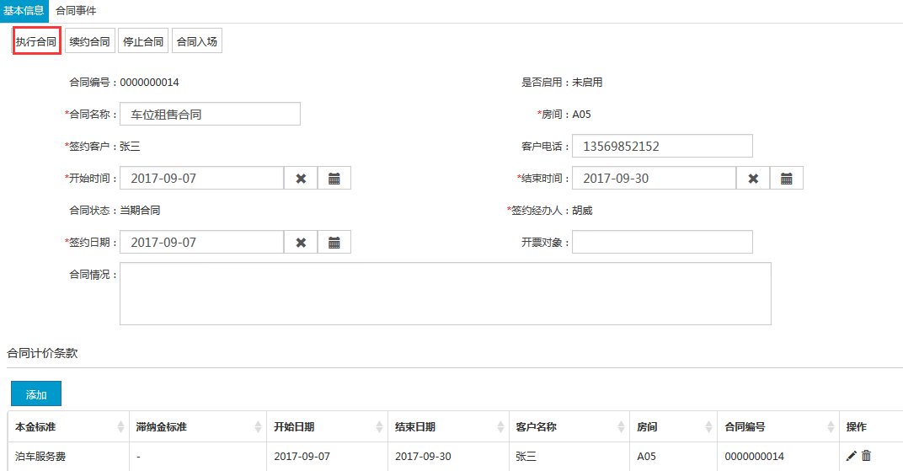

- 说明：
合同执行后，房间状态管理的入住状态变为未入住
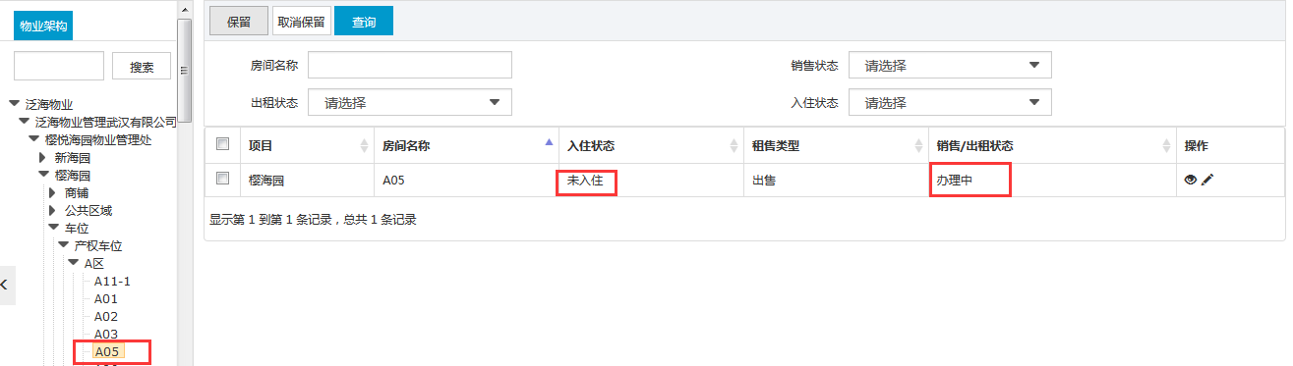
续约合同
步骤1：点击的合同的编辑按钮
步骤2：点击【续约合同】按钮
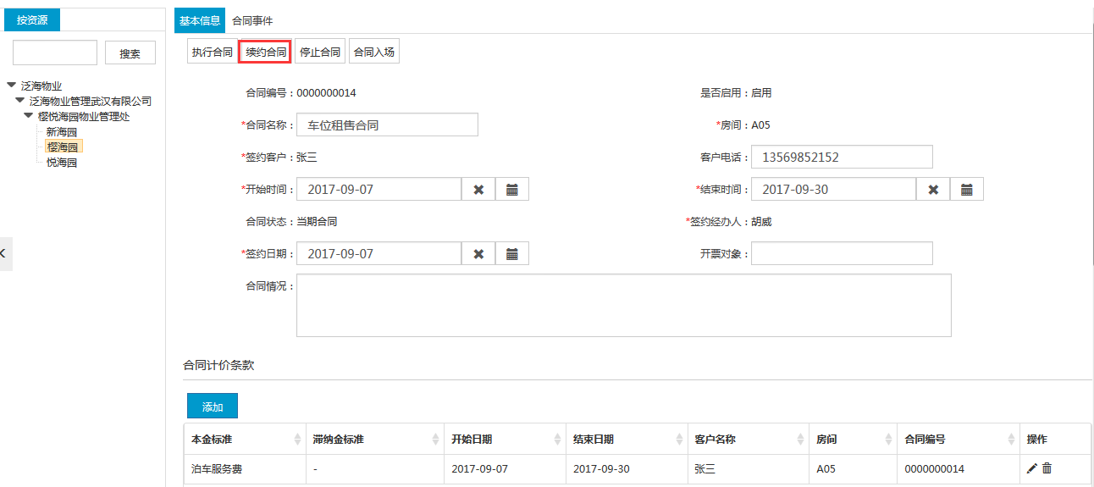

步骤3：编辑续约合同内容，点击【保存并提交】按钮
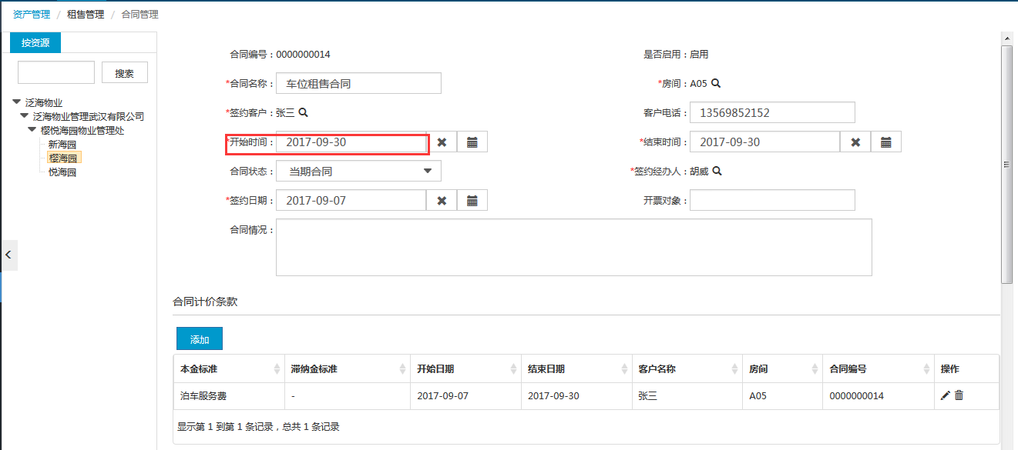
- 说明：
1.续约合同的合同时间不能和上一份合同日期有重叠
2.续约的合同名称和原本的合同名称一样
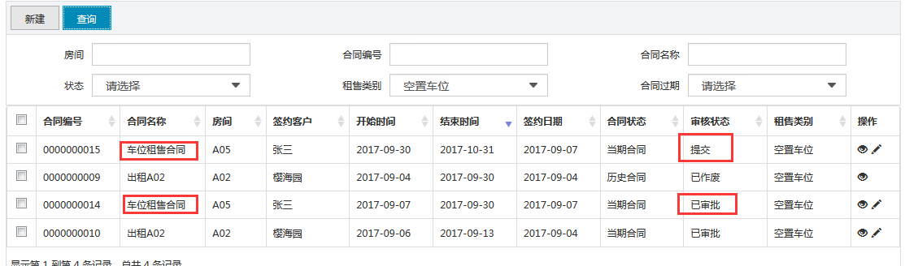
停止合同
步骤1：点击的合同的编辑按钮
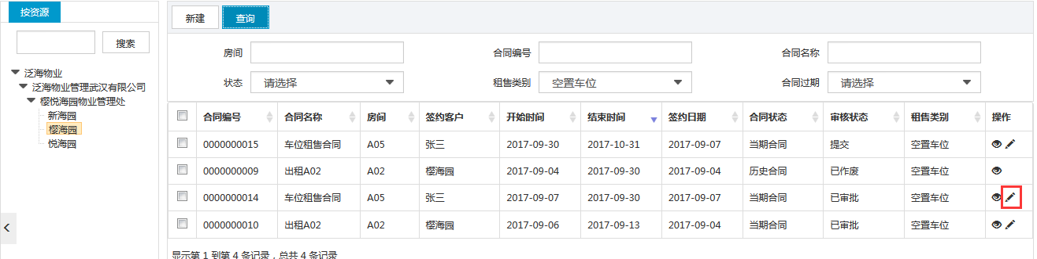
步骤2：点击【续约合同】按钮
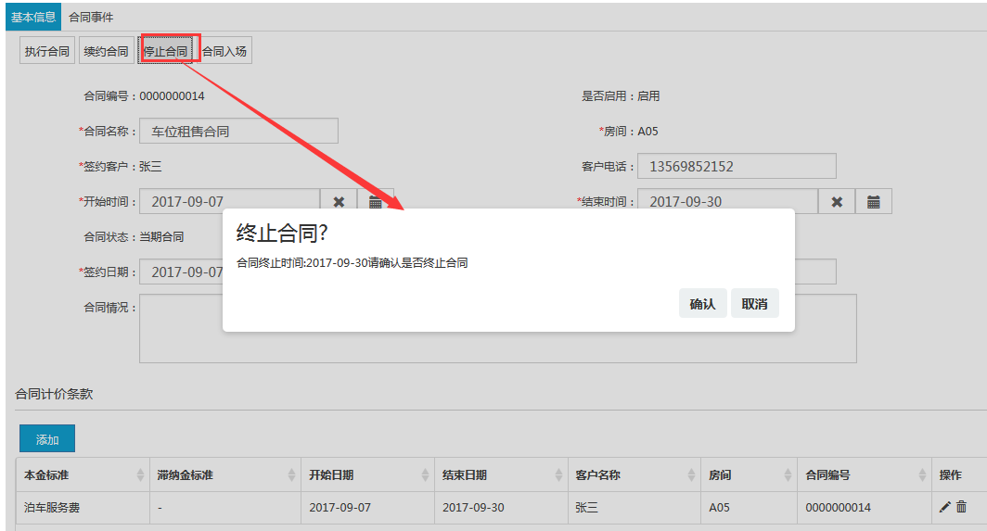
步骤3：点击【确认】按钮
- 说明：
合同中止后，则不会继续按照合同计价条款产生费用
合同入场
步骤1：点击的合同的编辑按钮
步骤2：点击【合同入场】按钮
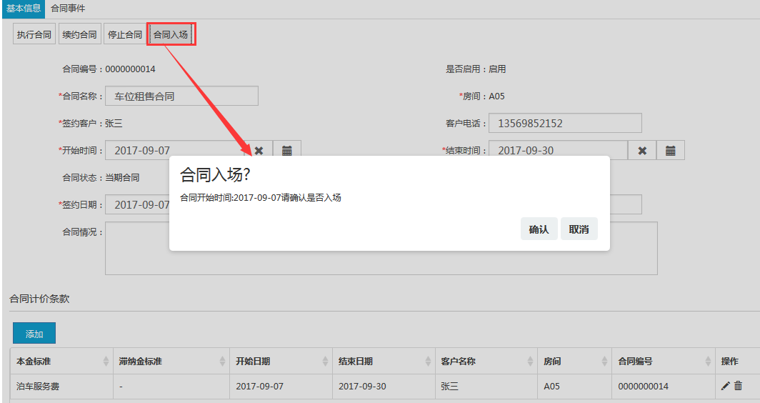
步骤3：点击【确认】按钮
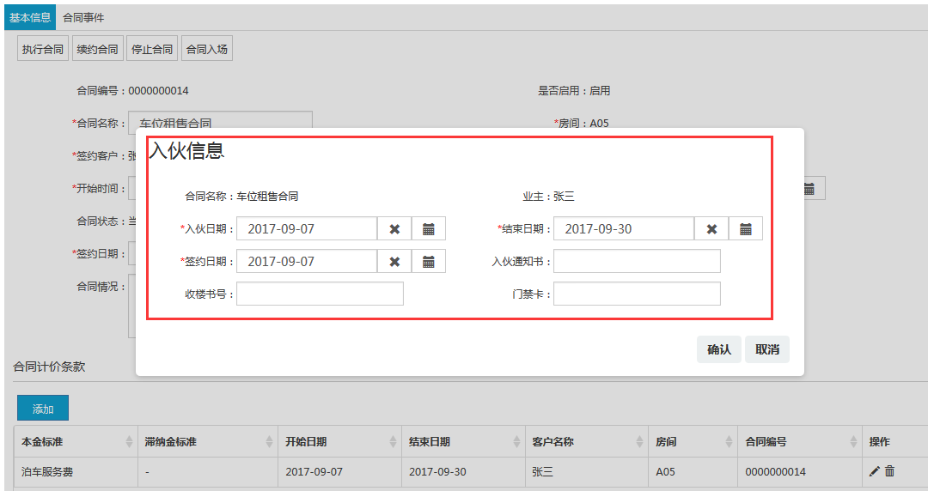
步骤4： 确认并填写入伙信息，点击【确认】按钮
- 说明：
合同入场后，房间状态管理的未入住态变为已住
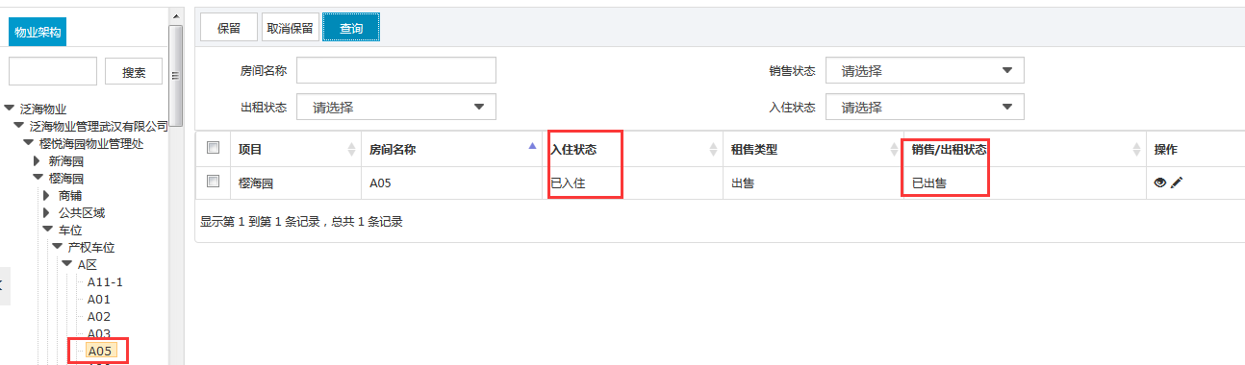

查询合同
步骤 1： 输入查询条件，点击查询按钮
查看/编辑合同
步骤1：点击【查看或编辑】按钮
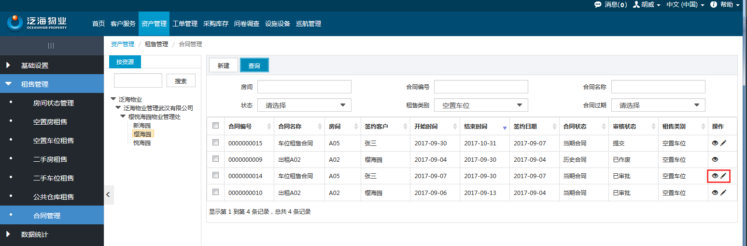
步骤2：切换到合同事件tab，查看合同处理事件
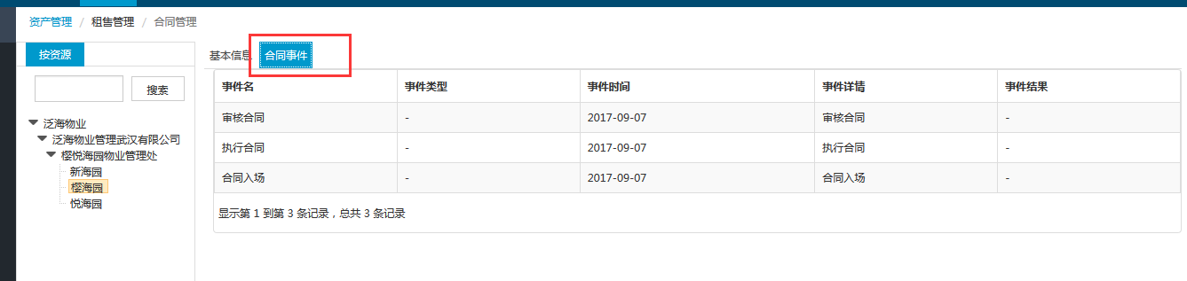

合同范本管理
合同范本管理中需要能维护合同范本，上传后，可下载使用。主要功能有新建、下载、删除、查询。功能较简单，此处不做介绍
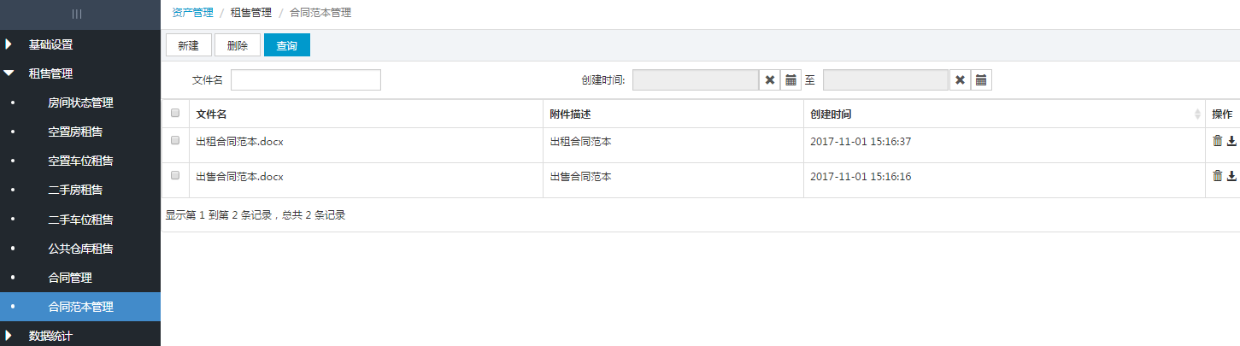

数据统计

销售数据
显示业务员的销售业绩，支持导出报表
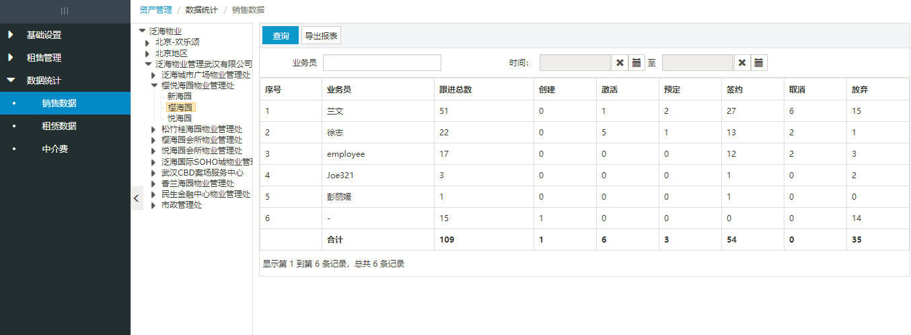

租赁数据
显示园区的的租赁业绩
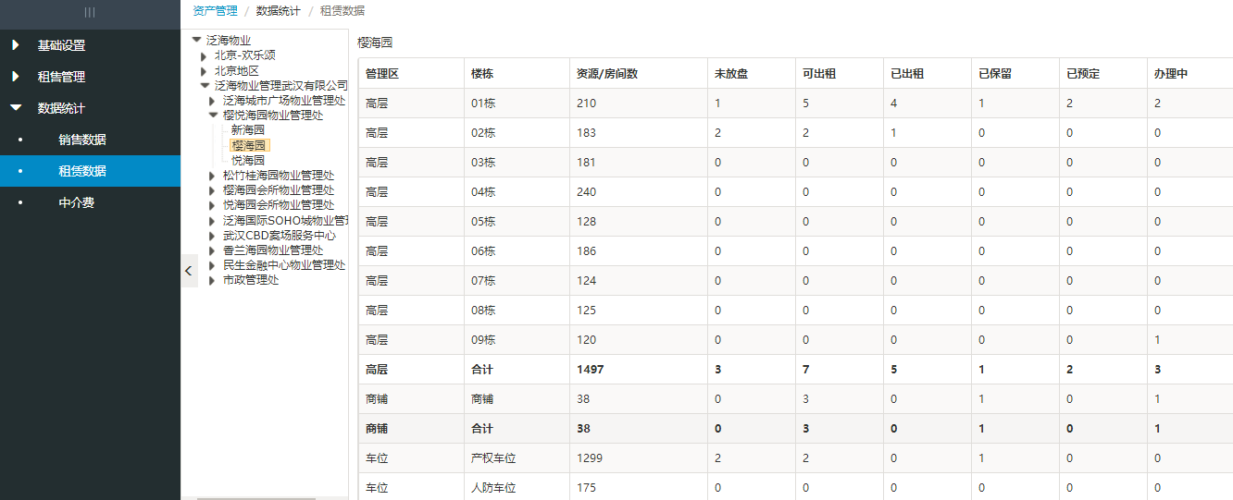

中介费数据
显示的中介费数据，可按下级汇总数据
